Kính gửi quý khách chương trình tham quan du lịch hấp dẫn!
SINGAPORE
MALAYSIA - INDONESIA

1 HÀNH TRÌNH 3 QUỐC GIA
Hàng không: VietJet Air - Thứ 5 hàng tuần
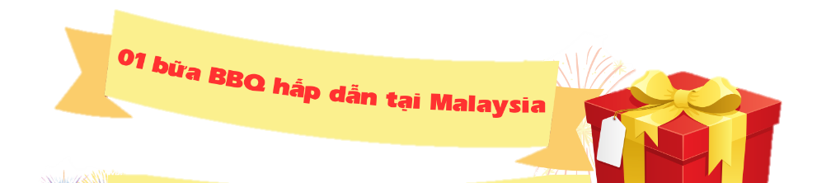
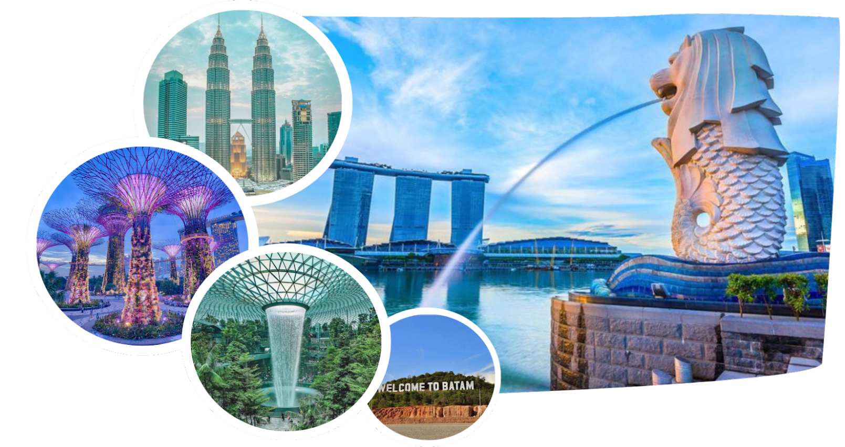

Điểm Tham Quan Nổi Bật Trong Chương Trình:
- Merlion Park – gặp gỡ bức tượng nổi tiếng Merlion mình cá, đầu sư tử , vịnh Maria bay sand
- Gardens By The Bay nổi tiếng với những siêu cây khổng lồ chỉ có ở Singapore.
- Khám phá Resorts World Sentosa, Công viên giải trí Universal Studio Top 4 công viên lớn nhất thế giới.
- Khám phá đảo Batam (Indonesia)- là điểm đến nổi bật của Indonesia thu hút đông đảo du khách quốc tế
- Nhà thờ Hồi giáo Cheng Hoo: sự kết hợp hài hòa giữa kiến trúc Trung Hoa truyền thống và văn hóa Hồi giáo.
- Cầu bình an tại chùa Bà Thiên Hậu Malaysia.
- Tháp Đôi Petronas: biểu tượng , niềm tự hào của người dân Malaysia.
- “Las Vegas của Malaysia “Thành phố trong mây” Cao Nguyên Genting
- Khám phá Động Batu , chinh phục bậc thang cầu vồng đầy sắc màu
- “Tiểu Venice của Châu Á” thành phố Melaka tham quan quần thể kiến trúc mang đậm chất kiến trúc Châu Âu :nhà thờ Thánh Saint Paul, Pháo đài cổ Bồ Đào Nha, Quảng trường Hà Lan, Pháo đài A’famosa, Khu phố cổ Jonkers, Đền Cheng Hood.
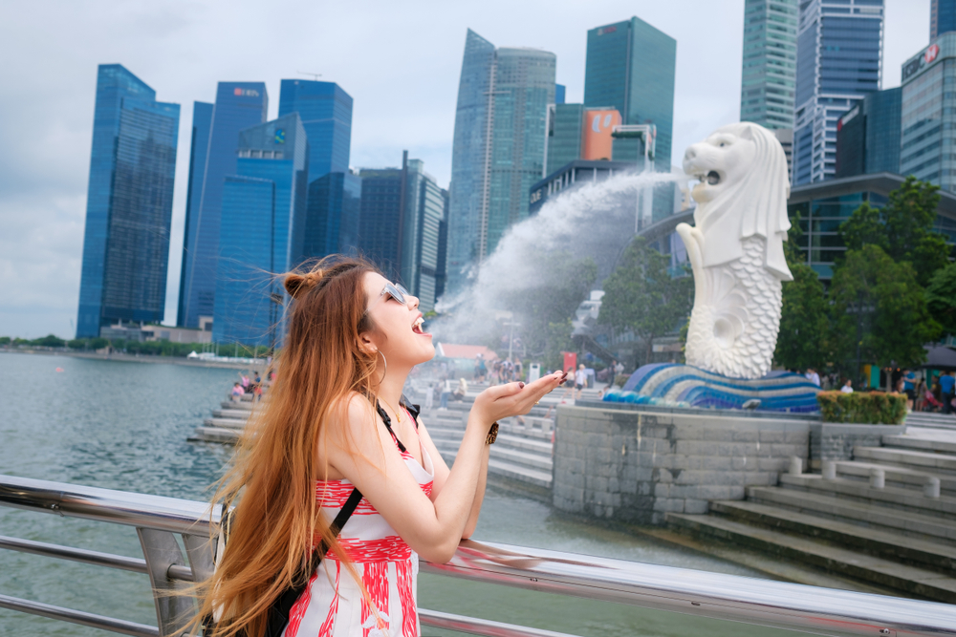
NGÀY 01: HỒ CHÍ MINH - SINGAPORE (Ăn trưa nhẹ, Tối)
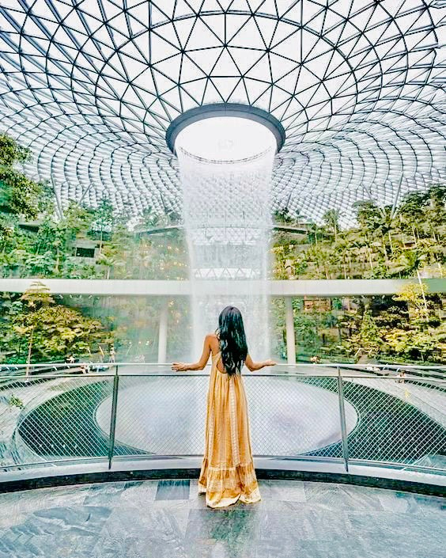
Sáng: Trưởng đoàn đón Quý khách tại Tân Sơn Nhất, làm thủ tục khởi hành đi Singapore trên chuyến bay lúc VietJet Air lúc 07:10.
Đến Sân bay quốc tế Changi - Singapore, đoàn làm thủ tục nhập cảnh sau đó. Quý khách dùng bữa trưa tại nhà hàng tại sân bay, xe HDV địa phương đón đoàn và bắt đầu hành trình tham quan đất nước Singapore đầy năng động và náo nhiệt.
Xe và HDV đưa khách đi tham quan SINGAPORE - Đảo Quốc Sư Tử
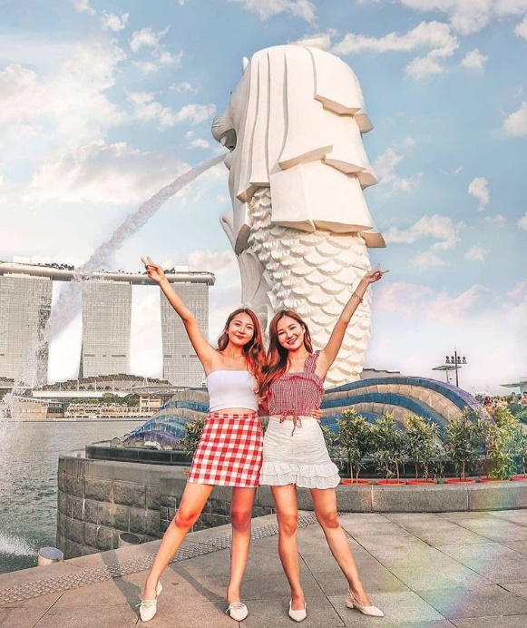
- Jewel Changi – Jewel đã khiến sân bay tốt nhất thế giới trở nên tuyệt vời hơn nữa , sự kết hợp giữ thiên nhiên với sức sáng tại của con người. Thác nước cao 40 mét trông giống như từ trên trời rơi xuống. Cùng với không gian rộng lớn của cây xanh tại Thung lũng Rừng, cả hai chắc chắn là một điều trị cho các giác quan. Âm thanh của thác nước lớn nhất thế giới và âm nhạc xung quanh trong Forest Valley vang khắp sân bay.
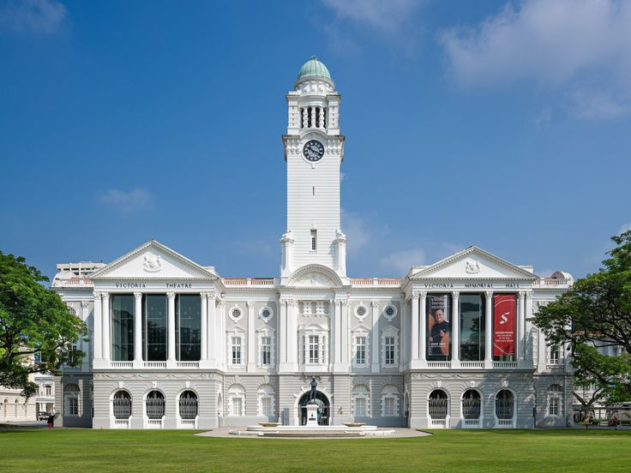
- Merlion Park không chỉ là một kỳ quan kiến trúc, mà còn là biểu tượng vô cùng đặc biệt của Singapore. Biểu tượng sư tử biển mình cá đặc trưng mang lại sự phồn thịnh cho đất nước Singapore. Chiêm ngưỡng trọn vẹn cảnh vịnh Marina Bay – biểu tượng quốc đảo
- Nhà hát Victoria – Nhà hát cổ kính nhất Singapore.
- Nhà hát Esplanade
- Về nhận phòng khách sạn nghỉ ngơi.
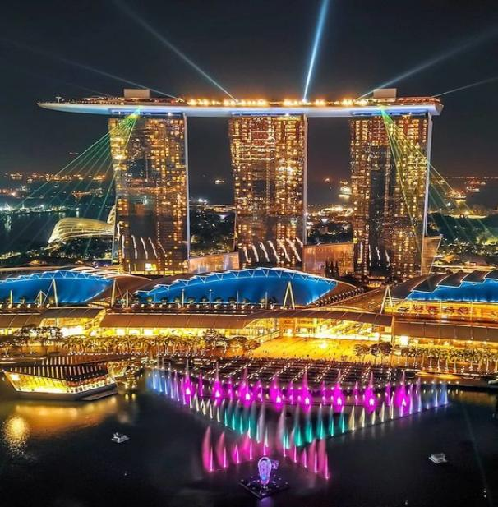
Tối: Qúy khách dùng bữa tối tại nhà hàng với thực đơn phong phú.
Hoặc đăng ký tham gia chương trình SINGAPORE BY NIGHT – khám phá một Singapore lộng lẫy về đêm. (Chi phí tự túc)
- Khám phá cuộc sống bên dưới lòng đất của Singapore bằng hệ thống tàu điện ngầm MRT.
- Đi du thuyền trên Vịnh Marina Bay Sand và ngắm ánh sáng rực rỡ của khu ăn chơi xa hoa bậc nhất Singapore - Clarke Quay.
- Khám phá trung tâm thương mại Suntec City – tìm hiểu Thượng Phong Thuỷ và Hạ Phong Thuỷ của Singapore.
NGÀY 02: SINGAPORE – INDONESIA (Ăn Sáng, trưa, Tối)
Sáng: Quý khách dùng buffet sáng tại khách sạn. Làm thủ tục trả phòng, xe đón đoàn đi thăm quan:
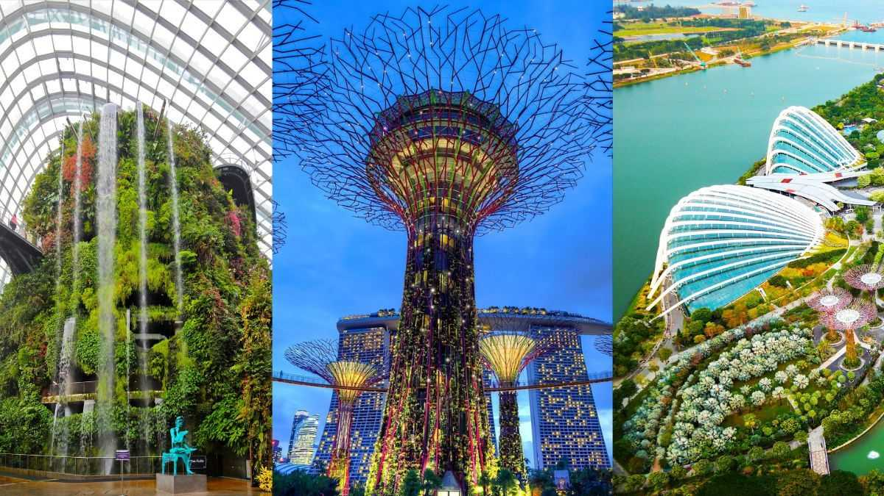
- Gardens by the Bay - Sở hữu kiến trúc khổng lồ, hiện đại và thu hút chắc chắn bạn sẽ có những khám phá tuyệt vời tại địa điểm này, khu vườn nhân tạo rộng hơn 100 ha, có hơn 250.000 loài thực vật quý hiếm, với các “siêu cây” khổng lồ lấy năng lượng mặt trời vào ban ngày và tự tỏa sáng vào ban đêm. Từ đây quý khách có thể chụp hình toàn cảnh “Chiếc du thuyền” nằm ở độ cao 200m nối liền 3 đỉnh của 3 tòa tháp khách sạn Marina Bay Sands.
- Tham quan xưởng chế tác kim cương nôi tiếng ở đất nước này. Cửa hàng dầu gió, Collagen dưỡng da và các sản phẩm truyền thống nổi tiếng khác của Singapore
Trưa: Qúy khách dùng cơm trưa tại nhà hàng với menu thịnh soạn
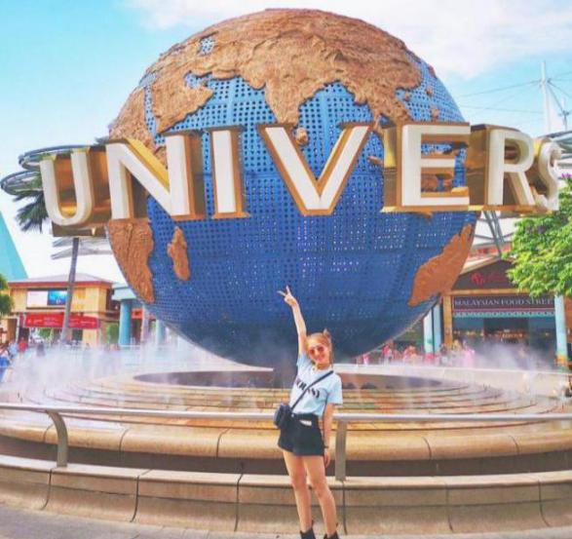
Sau đó, xe đưa đoàn đi Đảo Sentosa - điểm đến độc đáo, thu hút bởi sự kết hợp thú vị giữa di sản văn hóa, thiên nhiên đa dạng và bàn tay tài hoa của con người với các công viên giải trí, trung tâm nghỉ dưỡng tiện nghi hàng đầu thế giới.
- Công viên giải trí Universal Studios Singapore : Trên thế giới hiện nay chỉ có 4 khu Công viên Universal Studio, và rất may mắn, Singapore, quốc gia láng giềng với chúng ta là một trong những địa điểm này. (Chụp ảnh bên ngoài.)
- Đoàn làm thủ tục xuất nhập cảnh khởi hành đến đất nước huyền bí Indonesia. Quý khách ngồi tàu cao tốc (khoảng 45’) đến Đảo Batam – là hòn đảo trực thuộc của tỉnh Riau Islands tại đất nước Indonesia.
- Đến Đảo Batam, quý khách tham quan:
- Chùa “Di Lạc Maha Vihara Duta” – chùa có thờ nhiều tượng Phật nhất tại Đảo Batam
Tối: Đoàn ăn tối với các đặc sản địa phương tại Indonesia
Nhận phòng khách sạn… nghỉ ngơi hoặc tự do tham quan về đêm. Nghỉ đêm tại đảo BATAM.
NGÀY 3: INDONESIA - JOHORE BAHRU - MALLACCA (Ăn Sáng, Trưa, Tối)
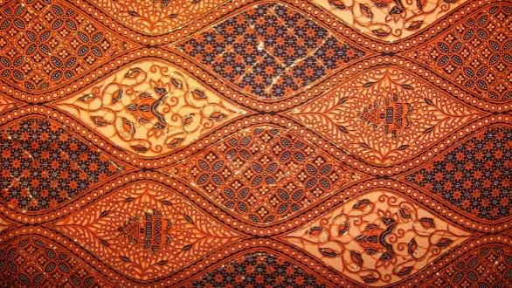
Sáng: Sau khi dùng buffet sáng tại khách sạn, làm thủ tục trả phòng. Đoàn khởi hành tham quan:
- Nhà máy xưởng sản xuất vải lớn nhất đảo Batam, cửa hàng vàng với số lượng sản phẩm lớn nhất đảo, nhà máy sản xuất bánh kẹo, chocolate nổi tiếng tại đảo

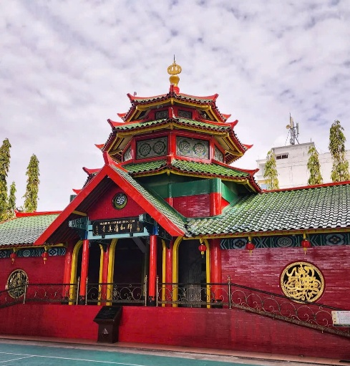
- Nhà thờ Hồi giáo Cheng Hoo: Công trình được xây dựng nhằm tôn vinh đô đốc Trịnh Hòa– nhà thám hiểm Hồi giáo gốc Hoa nổi tiếng thế kỷ 15. Nhà thờ nổi bật với sự kết hợp hài hòa giữa kiến trúc Trung Hoa truyền thống và văn hóa Hồi giáo với tông màu đỏ đặc trưng. Không chỉ là nơi sinh hoạt tôn giáo của cộng đồng người Hoa Hồi giáo, nơi đây còn là biểu tượng của sự giao thoa văn hóa và tình hữu nghị giữa Indonesia và Trung Quốc.

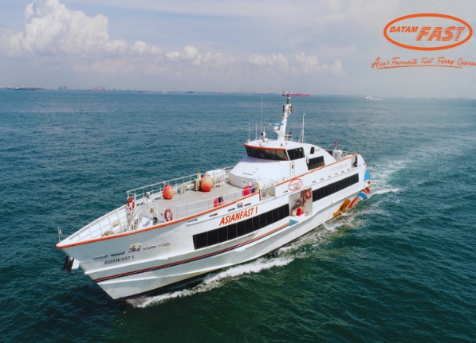
Trưa: Đoàn dùng cơm trưa tại nhà hàng với các món ăn hải sản đặc sản phong phú tại Indonesia
Xe đưa đoàn đến cửa khẩu làm thủ tục xuất cảnh Indonesia, đoàn di chuyển bằng tàu cao tốc (khoảng 1h45’) đi thẳng đến Malaysia, nhập cảnh tại cửa khẩu tiểu bang Johor Bahru, Malaysia.
Trên đường, ngắm nhìn những cánh rừng Cao Su, rừng Cọ, Ca Cao bạt ngàn, ba trong số các loại cây công nghiệp phổ biếnmang lại thu nhập kinh tế lớn cho Malaysia. Ngắm cảnh sinh hoạt của dân bản địa, khám phá những ngôi nhà sàn gỗ xinh xắn bên đường, dành cho những người theo đạo Hồi nhỡ đường vào hành lễ.
Tối: Qúy khách dùng cơm tối tại nhà hàng.
Nhận phòng khách sạn nghỉ ngơi. Tự do dạo phố mua sắm, khám phá Mallacca.

NGÀY 4: MALACA - KUALA LUMPUR (Ăn Sáng, Trưa, Tối)
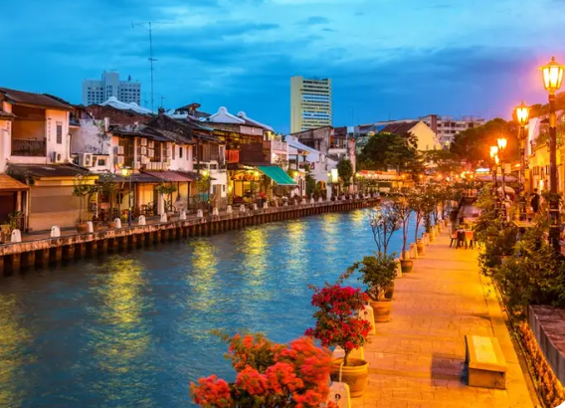
Sáng: Đoàn dùng buffet sáng tại khách sạn. Làm thủ tục trả phòng
Qúy khách tiếp tục hành trình khám phá thành phố Mallaca
- Thành phố Mallaca: Nơi này từng là làng chài, đặc khu kinh tế với cảng Malacca là nơi giao thương hàng hoá khắp thế giới. Từ đó, thu hút lượng lớn dân nhập cư từ nhiều khu vực như Tây Ban Nha, Anh, Hà Lan và Trung Quốc, do đó, có sự pha trộn độc đáo của các nền văn hóa, sắc tộc khác nhau trong suốt các thời kỳ thuộc địa.
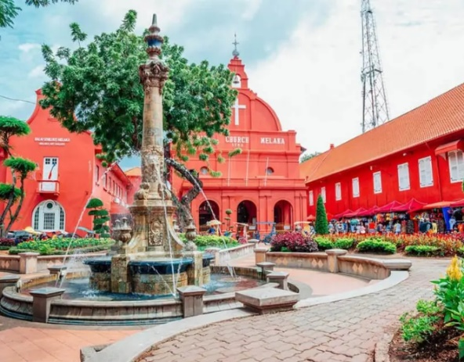
Thành phố Melaka được mệnh danh là “Venice của Châu Á
Khu các công trình có màu sắc đỏ rực, kiến trúc theo phong cách Châu Âu.
- Nhà thờ Thánh Saint Paul / Pháo đài cổ Bồ Đào Nha
- Quảng trường Hà Lan
- Đài phun nước Nữ hoàng Victoria
- Tháp đồng hồ Tan Beng Swee
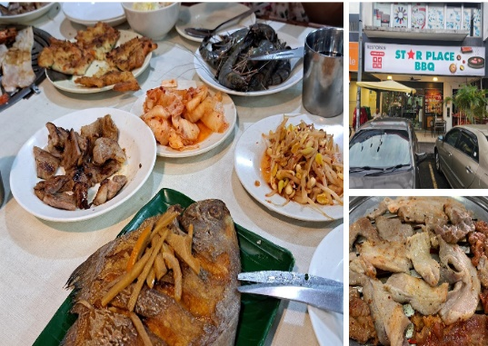
- Khu phố cổ Jonkers
- Đền Cheng Hoon Teng
Trưa: Đoàn dùng bữa trưa BBQ buffet nướng với đa dạng các món ăn thịt heo, bò, gà, cừu, hải sản các loại (tôm, cá, mực..) và các món cơm và đặc biệt thưởng thức món kem tráng miệng không giới hạn cho mỗi quý khách.
Xe và HDV tiếp tục đưa quý khách tham quan:
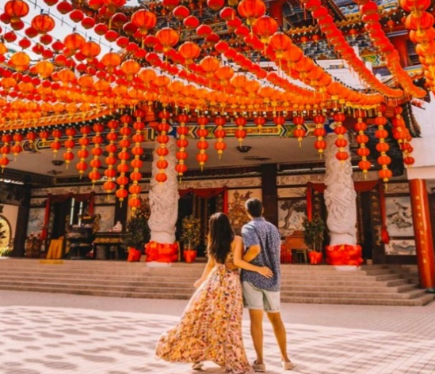
- Tham quan Chùa Bà Thiên Hậu: Cầu bình an cho gia đình, quý khách có thể dâng hương hoặc xin quẻ Kau Cim để cầu may mắn, bình an (Các quẻ có thể dịch sang tiếng anh).

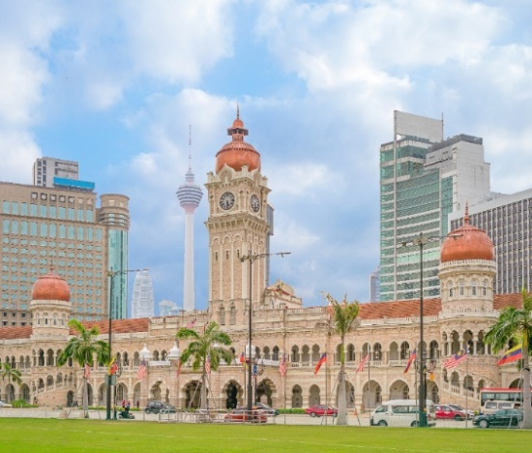
- Quảng trường Độc Lập: Ngay khi đặt chân đến Quảng trường Độc Lập, bạn sẽ bị choáng ngợp bởi cột cờ sừng sững cao 100m, như một ngọn hải đăng soi sáng cả quảng trường. Với chiều cao ấn tượng lên tới 100m, cột cờ vươn lên trên bầu trời, thu hút mọi ánh nhìn. Mỗi ngày lá cờ Malaysia được treo trên đỉnh cột cờ và cột cờ này giống như trái tim của đất nước vậy, là nơi tập trung tình yêu cũng như niềm tự hào của mọi người dân.Ngày nay, Quảng trường Merdeka là địa điểm tổ chức các lễ kỷ niệm ngày độc lập hàng năm và là nơi diễn ra các sự kiện hòa nhạc và những sự kiện lớn khác trong quốc gia.
Tối: Qúy khách dùng bữa tối tại nhà hàng với thực đơn phong phú.
Nhận phòng khách sạn nghỉ ngơi tại thành phố Kualalumpur.

NGÀY 5: KUALA LUMPUR - ĐỘNG BATU - CAO NGUYÊN GENTING (Ăn Sáng, Trưa, Tối)
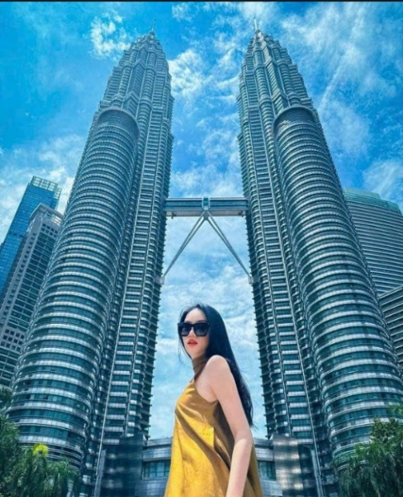
Sáng: Đoàn dùng bữa sáng buffet tại khách sạn. Tiếp tục khám phá thành phố Kualalumpur đầy năng động, sáng tạo:
- Tháp đôi Petronas - niềm tự hào của người dân Malaysia bởi tòa tháp cao nhất thế giới từ năm 1998 đến năm 2004, tòa tháp đôi ấn tượng này là nơi tọa lạc của Suria KLCC, một trong những trung tâm mua sắm thời thượng nhất ở Kuala Lumpur. Ở đây quý khách sẽ có những tấm ảnh được chụp bởi góc chụp độc quyền (thấy trọn vẹn đỉnh 2 tòa tháp và cây cầu nối liền 2 tháp).
- Thưởng thức trà sâm Tongkat Ali, cà phê trắng, cửa hàng đồng hồ miễn thuế, cửa hàng cao su non nổi tiếng tại Kualalumpur
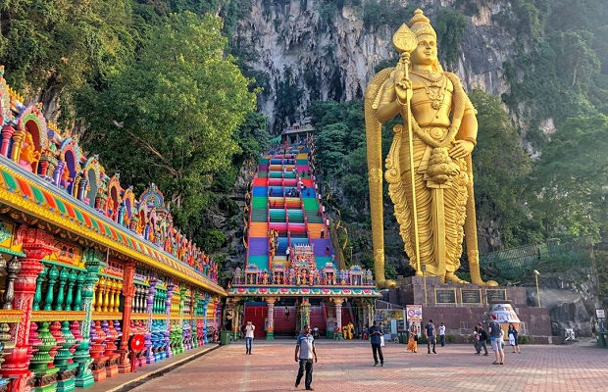
- Động Batu: Ngay trước cửa động Batu, quý khách sẽ được chào đón bởi một tượng thần Murugan cao đến 43m, lấp lánh trong ánh vàng rực rỡ, chinh phục 272 bậc thang cầu vồng, đủ sắc màu, khám phá hang động bí ẩn, nhìn toàn cảnh bức tượng thần Murugan, quý khách còn có cơ hội thấu hiểu hơn về tôn giáo Hindu và những giá trị tâm linh sâu sắc mà nó mang lại cho người dân Malaysia.
Trưa: Qúy khách dùng bữa trưa tại nhà hàng với thực đơn thịnh soạn
Tiếp tục hành trình:
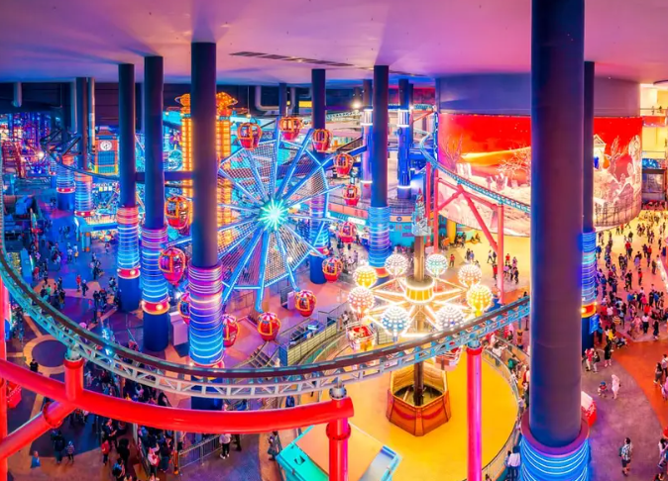
- Tham quan Cao nguyên Genting: được mệnh danh “Las Vegas của Malaysia” tọa lạc trên đỉnh núi cao hơn 2000m so với mực nước biển, trải nghiệm cáp treo Genting Skyway ngắm toàn cảnh cao nguyên từ độ cao ấn tượng, nơi bạn có thể hòa mình vào mây, thưởng ngoạn vẻ đẹp địa hình đồi núi một cách bao quát nhất.
- Quý khách trải nghiệm thử vận may tại sòng bạc Casino nổi tiếng nhất Đông Nam Á và vô vàng các trải nghiệm vui chơi tại thiên đường giải trí Cao nguyên Genting.
Tối: Qúy khách dùng bữa tối tại nhà hàng với các món ăn đặc sản địa phương.
Qúy khách có thể tự do tận hưởng các trải nghiệm tuyệt vời của thành phố Kualalumpur về đêm như:
- Đi Bộ Qua Cầu Saloma Ở Kuala Lumpur
- Thưởng Thức Ẩm Thực Đường Phố Tại Jalan Alor
- Mua sắm tự do tại các trung tâm thương mại lớn tại thủ đô.
- Khám Phá Phố Petaling Ở Kuala Lumpur
NGÀY 6: KUALA LUMPUR - PUTRAJAYA - TPHCM (Ăn Sáng)
Sáng: Quý khách dùng buffet sáng tại khách sạn. Làm thủ tục trả phòng.
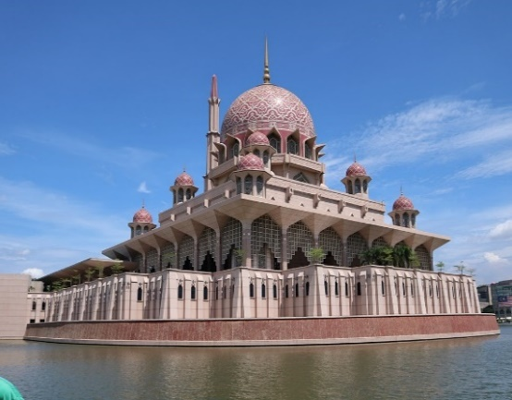
Đoàn khởi hành Tham quan:
- Khu Putrajaya – trung tâm hành chính mới (New City) của Malaysia, nơi giao thoa tuyệt vời giữa sự hiện đại của thời đại công nghệ và nét đẹp đặc trưng của các công trình kiến trúc truyền thống ấn tượng. thành phố thông minh đẳng cấp thế với những địa danh du lịch nổi tiếng.
- Đến giờ hẹn, xe đưa đoàn ra sân bay. Làm thủ tục về Việt Nam, chuyến bay về đến Thành phố Hồ Chí Minh. Chia tay Quý khách. Hẹn gặp lại quý khách!
Lưu ý: Một số điểm tham quan cũng như thứ tự và chi tiết chương trình có thể được sắp xếp cho phù hợp với tình hình khách quan (thời tiết, giao thông,…) nhưng vẫn đảm bảo đầy đủ
BẢNG GIÁ TOUR ÁP DỤNG CHO 1 KHÁCH GHÉP ĐOÀN VNĐ/ KHÁCH
THÁNG | NGÀY KHỞI HÀNH | CHUYẾN BAY | NGƯỜI LỚN | TRẺ EM  (Từ 2 – Dưới 12 tuổi) | EM BÉ  (< 2 Tuổi)
07 | 02, 09, 16, 23, 30 | SGN-SIN VJ813  06:50 – 10:10  KUL-SGN VJ826  13:35 - 14:35 | 14.990.000 | 13.990.000 | 2.990.000
08 | 06, 13,20,27 | SGN-SIN VJ813  06:50 – 10:10  KUL-SGN VJ826  13:35 - 14:35 | 14.990.000 | 13.990.000 | 2.990.000
09 | 03,10,17,24 | SGN-SIN VJ813  06:50 – 10:10  KUL-SGN VJ826  13:35 - 14:35 | 13.990.000 | 12.990.000 | 2.990.000
10 | 01,15,22,29 | SGN-SIN VJ813  06:50 – 10:10  KUL-SGN VJ826  13:35 - 14:35 | 13.990.000 | 12.990.000 | 2.990.000
11 | 05,12 | SGN-SIN VJ813  06:50 – 10:10  KUL-SGN VJ826  13:35 - 14:35 | 13.990.000 | 12.990.000 | 2.990.000
11 | 19,26 | SGN-SIN VJ813  06:50 – 10:10  KUL-SGN VJ826  13:35 - 14:35 | 14.990.000 | 13.990.000 | 2.990.000
12 | 03,10,17
12 | 31 | SGN-SIN VJ813  06:50 – 10:10  KUL-SGN VJ826  13:35 - 14:35 | 16.990.000 | 15.990.000 | 2.990.000
***Giá tour được xây dựng dựa trên mức giá và thuế/phí vận chuyển hiện hành tại thời điểm báo giá.
Trong trường hợp hãng hàng không hoặc nhà cung cấp dịch vụ có điều chỉnh chính thức liên quan đến phụ thu nhiên liệu, thuế/phí bắt buộc hoặc các chi phí liên quan, giá tour sẽ được cập nhật tương ứng theo thông báo từ nhà cung cấp.***
GIÁ TOUR BAO GỒM

- Vé máy bay khứ hồi SGN – SIN / KUL – SGN - Bao gồm 7kg xách tay và 20kg hành lý ký gửi.
- Vé tham quan một lần các điểm theo chương trình.
- Khách sạn 3* tiêu chuẩn 2 khách/phòng. Trường hợp quý khách đi một mình lẻ nam/ nữ thì công ty bố trí ngủ ghép phòng 3 người tùy theo giới tính. khách vui lòng thông cảm hoặc phụ thu phòng đơn nếu quý khách có nhu cầu ngủ một mình một phòng
- Kuala Lumpur: Ibis Styles F&N Hotel, Days Hotel & Suite Kuala Lumpur hoặc tương đương
- Malacca/Johor: Malacca: Marvelux Hotel hoặc MM Heritage Hotel /Johor: Hallmark Regency Hotel hoặc Millesime Hotel hoặc tương đương
- Singapore: BIS NOVENA HOTEL hoặc IBIS MACPHERSON HOTEL hoặc CHANCELLOR hoặc tương đương.
- Phục vụ 01 chai nước suối/khách/mỗi ngày.
- Xe ôtô máy lạnh. đời mới vận chuyển hành khách suốt tuyến.
- Bảo hiểm du lịch quốc tế tối đa 10.000 USD (Chỉ áp dụng cho khách mua trọn gói tour , quý khách chỉ mua dịch vụ không bao gồm vé máy bay vui lòng lưu ý các trường hợp dưới đây):
- Quý khách chỉ mua dịch vụ, tự túc vé máy bay khởi hành từ Việt Nam đi và về cùng ngày với đoàn : Vẫn áp dụng mua được bảo hiểm du lịch cùng đoàn
- Quý khách chỉ mua dịch vụ, tự túc vé máy bay khởi hành từ Việt Nam đi và về không cùng ngày với đoàn : Không áp dụng mua bảo hiểm du lịch cùng đoàn, quý khách vui lòng đóng thêm phí mua bảo hiểm cá nhân (Trường hợp phí bảo hiểm phát sinh vui lòng cung cấp lịch trình thực tế và liên hệ tư vấn viên)
- Quý khách chỉ mua dịch vụ, tự túc vé máy bay nhưng không khởi hành từ Việt Nam hoặc không có vé máy bay : Không áp dụng mua được bảo hiểm du lịch theo đoàn hoặc cá nhân. Quý khách vui lòng tự túc bảo hiểm.
- Trưởng đoàn Việt Nam và HDV địa phương phục vụ suốt tuyến theo chương trình.
- Quà tặng: Nón Du Lịch
GIÁ TOUR KHÔNG BAO GỒM
- Hộ chiếu phải hợp lệ còn nguyên vẹn. không bị ố rách. mất trang. không được ký tên sai chỗ.… và phải còn đủ thời hạn là 06 tháng so với ngày về của tour
- Phụ thu phòng đơn với khách có nhu cầu ngủ riêng 1 phòng: 220usd/khách/tour.
- Tips cho tài xế địa phương và hướng dẫn viên: 30usd/khách/tour
- Visa nhập cảnh Việt Nam đối với khách Việt Kiều hoặc khách nước ngoài. (Phí visa có thể thay đổi theo quy định của cục xuất nhập cảnh Việt Nam)
- Phí nhập cảnh SINGAPORE. MALAYSIA đối với khách có quốc tịch yêu cầu visa nhập cảnh (Liên hệ nhân viên kinh doanh).
- Visa nhập cảnh INDONESIA đối với khách mang quốc tịch nước ngoài “ không thuộc trong danh sách các quốc gia Đông Nam Á ”: đóng visa tại cửa khẩu khoảng 35$ - 40$/khách.
- Hành lý quá cước quy định. xe vận chuyển và HDV ngoài giờ v.v..
ĐIỀU KIỆN DỜI/BẢO LƯU TOUR
- Trước 30 ngày tính đến ngày khởi hành: Miễn phí
- Trước 21 ngày tính đến ngày khởi hành: 10% /Tổng giá tour
- Trước 14 ngày tính đến ngày khởi hành: 30% /Tổng giá tour
- Trước 10 ngày tính đến ngày khởi hành: 50% /Tổng giá tour
- Dưới 10 ngày tính đến ngày khởi hành: Không áp dụng chính sách dời tour
- PHẠM VI ÁP DỤNG
- Chính sách dời tour (chuyển tour từ tour này sang tour khác) chỉ áp dụng đối với các tour có lịch khởi hành của công ty.
- Việc dời tour chỉ được áp dụng 01(một) lần.
- Không áp dụng chính sách dời tour đối với các tour Lễ/Tết.
- Không áp dụng chính chính sách dời tour đối với nhóm khách có từ 05 (năm) khách trở lên.
- Thời gian báo trước việc dời tour không tính ngày Lễ/Tết.
ĐIỀU KIỆN HỦY
- Nếu quý khách huỷ vé sau khi mua chịu chi phí: 50% giá vé (mất cọc)
- Nếu quý khách huỷ trước ngày khởi hành 14 ngày chịu chi phí 70% giá vé.
- Nếu quý khách hủy trước ngày khởi hành 10 ngày chịu chi phí 100% giá vé.
- Giai đoạn Lễ/Tết: không hoàn. không hủy. không đổi.
- Việc huỷ bỏ chuyến đi phải được thông báo trực tiếp với Công ty bằng văn bản hoặc qua email. tin nhắn điện thoại và phải được Công ty xác nhận. Việc huỷ bỏ bằng điện thoại không được chấp nhận.
LƯU Ý
- Quý khách vui lòng xem kỹ chương trình. giá tour. phần bao gồm và không bao gồm được liệt kê chi tiết trong chương trình hoặc tham khảo trực tiếp từ nhân viên kinh doanh trước khi đăng ký tour
- Sau khi đăng ký tour quý khách cung cấp hình chụp hộ chiếu. số điện thoại của quý khách để công ty vào tên vé máy bay. làm hồ sơ đoàn.
- Trường hợp chỉ có 1 khách (người lớn) đi với 1 bé (dưới 12 tuổi). quý khách vui lòng đóng tiền tour cho Bé ngủ giường riêng. Khi đi tour vui lòng mang theo khai sinh cho bé. Trường hợp bé không đi cùng cha mẹ. Quý khách vui lòng đem theo giấy ủy quyền có xác nhận của cơ quan chức năng địa phương.
- Đối với khách Việt Kiều. khách nước ngoài phải có visa tái nhập Việt Nam nhiều lần hoặc miễn thị thực mang đi theo tour.
- Thứ tự các điểm tham quan theo chương trình HDV có thể thay đổi tùy theo thời tiết và các vấn đề khách quan khác mà vẫn đảm bảo đầy đủ các điểm tham quan.
- Thời gian trong chương trình tour là thời gian dự kiến. thực tế tour sẽ có chênh lệch (không nhiều) so với thời gian dự kiến. HDV sẽ báo trực tiếp cho Khách hàng trong thời gian thực hiện tour.
- Cam kết đã được tư vấn hiểu rõ và đồng ý các quy định liên quan về điều kiện sức khỏe khi tham gia chương trình du lịch.
- Đây là tour du lịch thuần túy. quý khách vui lòng không tách đoàn trong quá trình tham gia tour. Nếu quý khách có nhu cầu tách đoàn báo trước cho nhân viên công ty. Phí tách đoàn khi có nhu cầu 40$/ngày/người.
- Quý khách có nhu cầu cần xuất hóa đơn VAT vui lòng cung cấp thông tin xuất hóa đơn cho nhân viên bán tour khi ngay khi đăng ký hoặc trước khi thanh toán hết. không nhận xuất hóa đơn sau khi tour đã kết thúc.
- Quý khách chỉ mang thẻ xanh (thẻ tạm trú tại nước ngoài) và hộ chiếu Việt Nam không còn hiệu lực thì không du lịch sang nước thứ ba được.
- Công Ty không chịu trách nhiệm. sẽ không hoàn trả tiền tour nếu quý khách bị từ chối xuất nhập cảnh tại Việt Nam và nước sở tại vì lý do cá nhân hay nhân thân.
- Công Ty sẽ không chịu trách nhiệm bảo đảm các điểm tham quan trong trường hợp:
  - Xảy ra thiên tai: dịch bệnh. bão lụt. hạn hán. động đất…
  - Sự cố về an ninh: khủng bố. biểu tình…
  - Sự cố về hàng không: trục trặc kỹ thuật. an ninh. dời. hủy. hoãn chuyến bay.
  - Nếu những trường hợp trên xảy ra. công ty sẽ xem xét để hoàn trả chi phí không tham quan cho khách trong điều kiện có thể (sau khi đã trừ lại các dịch vụ đã thực hiện như phí làm visa….và không chịu trách nhiệm bồi thường thêm bất kỳ chi phí nào khác).
- Do chi phí xăng dầu có thể tăng vào thời điểm xuất vé mà không được báo trước. Chúng tôi sẽ xuất trình công văn của hàng không về việc tăng phụ thu (nếu có) và xin đề nghị khách cho tăng giá tương ứng.
- Quý khách từ 85 tuổi trở lên yêu cầu phải có giấy xác nhận đầy đủ sức khoẻ để đi du lịch nước ngoài do bác sĩ cấp và giấy cam kết sức khỏe. Yêu cầu phải có người thân dưới 60 tuổi đầy đủ sức khoẻ đi theo. Bảo hiểm du lịch theo đoàn không áp dụng đối với khách trên 85 tuổi. Trên 85 tuổi quý khách tự chuẩn bị thẻ bảo hiểm sức khỏe cho cá nhân.
- Phụ nữ mang thai (không quá 28 tuần) khi đăng ký tour. phải xuất trình sổ khám sức khỏe định kỳ và đảm bảo đủ sức khỏe tham gia tour với công ty khi đăng ký. Bất cứ sự cố nào xảy ra trên tour. Công Ty sẽ không chịu trách nhiệm.
- Trường hợp bất khả kháng:
  - Do các chuyến bay phụ thuộc vào các hãng Hàng Không nên trong một số trường hợp giờ bay có thể thay đổi mà không được thông báo trước.
  - Trường hợp một số điểm tham quan trong chương trình phát sinh diễn ra các lễ hội, sự kiện,… của địa phương hoặc phát sinh sự cố cần được bảo trì mà không được thông báo trước, dẫn đến điểm tham quan không thể đón tiếp du khách như kế hoạch. Công ty sẽ linh hoạt chủ động thay đổi lịch trình, điểm tham quan khác phù hợp để thay thế vào.
  - Trong quá trình đi tour, nếu có phát sinh sự cố: nhiễm bệnh, tại nạn..., khách có trách nhiệm phối hợp với Công ty du lịch, chính quyền địa phương thực hiện các biện pháp xét nghiệm, điều trị theo quy định (nếu có). Công ty du lịch sẽ cung cấp đầy đủ thông tin của quý khách với công ty bảo hiểm, để giải quyết quyền lợi bảo hiểm liên quan, theo phạm vi bảo hiểm quy định; mọi chi phí trong quá trình điều trị sẽ do công ty bảo hiểm chi trả theo nguyên tắc bảo hiểm du lịch và phần còn lại quý khách tự chi trả. Công ty du lịch sẽ hỗ trợ khách về mặt thông tin liên hệ nơi điều trị (khách sạn, bệnh viện…theo quy định của nước sở tại), Công ty sẽ không có trách nhiệm thanh toán cho các chi phí này.
  - Nếu chương trình du lịch bị hủy bỏ hoặc thay đổi bởi một trong hai bên vì lý do bất khả kháng (hỏa hoạn, thời tiết, tai nạn, thiên tai, chiến tranh, dịch bệnh, hoãn, dời, và hủy chuyến hoặc thay đổi khác của các phương tiện vận chuyển công cộng hoặc các sự việc bất khả kháng khác theo quy định pháp luật…), thì hai bên sẽ không chịu bất kỳ nghĩa vụ bồi hoàn các tổn thất đã xảy ra và không chịu bất kỳ trách nhiệm pháp lý nào. Tuy nhiên mỗi bên có trách nhiệm cố gắng tối đa để giúp đỡ bên bị thiệt hại nhằm giảm thiểu các tổn thất gây ra vì lý do bất khả kháng.
- Do tính chất là đoàn ghép khách lẻ. công ty sẽ nhận đủ số lượng khách tối thiểu là 15 khách người lớn và đảm bảo đoàn sẽ khởi hành đúng lịch trình. Trong trường hợp đoàn không đủ 15 khách khởi hành. Công ty có trách nhiệm thông báo cho Quý khách trước ngày khởi hành 7 ngày và sẽ thỏa thuận lại ngày khởi hành khác. hoặc hoàn trả toàn bộ số tiền mà Quý khách đã thanh toán.
- Quý khách vui lòng tự kiểm tra tình trạng nộp thuế cá nhân và hoàn thành nghĩa vụ nộp Thuế theo quy định đối với Cơ quan Nhà nươc trước khi xuất cảnh khỏi Việt Nam để tham gia chuyến đi. Công ty sẽ không chịu trách nhiệm và sẽ không hoàn lại tiền tour nếu Quý khách bị từ chối Xuất/Nhập cảnh vì lý do trên.
CHÚC QUÝ KHÁCH CÓ CHUYẾN ĐI VUI VẺ & BỔ ÍCH!

